齐心协力强教研 夯实常规促双减
——孟小数学学科组2022——2023年度第二学期工作总结
2023.06
本学年，数学组在校长室、教导处各位领导的大力支持和帮助下，我们加强教研力度，采取课题牵动策略，数学组以“培养学生数学核心素养”为宗旨，以“深度学习的课堂教学策略”为研究主题，以“提升数学学科关键能力”为核心，进一步深化学校数学课程建设，以促进学生生动活泼地学习为主攻方向，努力提高课堂教学效率，切实提高教育教学质量。现将本学年的工作总结如下：
一、教师发展
教研组的发展、孟小师生综合素养的提升，核心关键还在“人”，即数学教师专业化的发展决定学校数学教育与儿童数学发展的品质。这其中，既包括教师教学理念的优化，课程理解力的提升，也包括其基于理念指导下的教学素养与能力的综合提升。孟小数学组团队中青年教师比较多，所以本学年我们以教材的专业化解读和深度学习的课堂教学策略为主要抓手进行研究。
1、秉承初心，书香浸润，理论滋养专业之美
（1）教材解读
要促进教师专业发展，最为关键的是学科素养的提升。教材的专业化解读是教师学科素养提升最为关键的要素，也是教师最为日常的事项，是教师一切研究的基础和保障。任何教学方式、方法的创新，都离不开教师对本学科教学内容数学实质的理解和把握，离不开对小学生数学学习规律的了解和尊重。只有科学、准确、深入理解教材，才能用好教材，才能创造适合每一位儿童的数学教育。因此，我们把对“苏教版教材的专业化研读”作为我们学科组研修重点。
（2）理论学习
为了深入领会《义务教育数学课程标准（2022版）》的精神，准确把握新课标的理念，进一步提升全体数学老师把握新课标的能力，并将新课标的教育理念和要求落实到课堂教学中，有力推进学校课堂教学改革，提高小学数学课堂教学质量，我校数学组开展了《新课程标准（2022年版）》研读分享会，并在组内进行了理论测试。
2、立足课堂，做真教研，实践助力素养之美
（1）课堂打磨、关注常态，赋能成长
教研组积极开展围绕研究主题的课堂教学活动。我们按知识类别进行课堂教学的主题研究，内容设计上兼顾不同类型，新授课，复习课、试卷评讲课、主题拓展课等，通过多种课型，多种教学方式，打开教师视野、丰富教师经验、拓宽教师眼界，从而提高教师的教材解读能力和课堂教学素养。教学经验丰富的老教师还会走进青年教师的常态课堂进行一对一指导，结对师徒也将研讨融于课后交流中，我们时常也会跨年级进行学科问题、教学方法等方面的交流【听课图片、研讨截图】。在这样的指导和磨练下，青年教师的课堂教学水平都得到了很大的提高。
（2）课题研究、关注过程，勤于总结
结合教师发展的研训主题，教研组积极推动以课题引领为方式的主题研究活动，通过目标分解，策略提升手段，实现老师们的共同发展，并促成学科组研究做得更系统，更深入。青年教师积极参与微型课题的申报与开题，积极参加区级论文评比，逐步形成自己的研究小专题。【课题研究一览表】
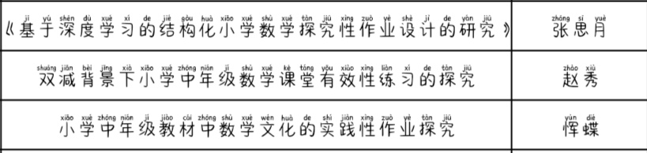
3、蕴积能量、乘风破浪，累累硕果助成长
（1）教学素养提升。
①区评优课比赛中恽蝶老师获二等奖，刘慧媛老师获三等奖
为了在比赛中获得优异成绩，我们数学组内进行了校级选拔比赛，并多次邀请专家进行指导。
②青年教师多次承担区级、校际、校级公开课，并与优秀教师蒋燕娟校长牵手，在她的指导下协力成长。
姓名 | 课题 | 时间 | 级别
刘慧媛 | 一下《认识元角分》 | 2023.4 | 校际联合&区级
路焕 | 二下《两位数加两位数口算》 | 2023.4 | 校际联合&区级
恽蝶 | 三下《混合运算》 | 2023.3 | 校际联合&区级
宋白杨 | 三下《认识一个整体的几分之一》 | 2023.5 | 校际联合&区级
赵秀 | 四下《用数对确定位置》 | 2023.6 | 校际联合&区级
张思月 | 五下《分数的意义》 | 2023.3 | 校际联合&区级
王敏 | 五下《解决问题的策略——转化》 | 2023.6 | 校际联合&区级
冷小燕 | 六下《数运算总复习》 | 2023.5 | 校际联合&区级
（2）教科研素养提升。论文发表、获奖，微型课题研究获奖。
多位老师积极发表论文
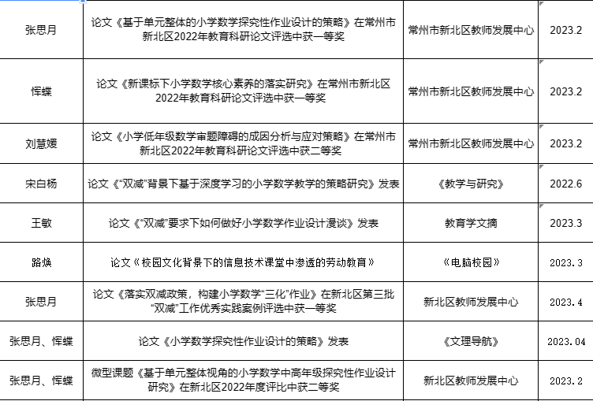
二、学生成长
1.多彩活动提思维，精彩数学巧创生
（1）“双减”背景下如何让数学作业既减“量”又增“质”；既充满趣味，又保含思维深度？各组学习了潘小福院长《关于围绕指向作业高质量设计的课堂教学模式》的讲座，深耕作业微研究，探索教学新样态，设计并开展主题鲜明，形式丰富，内容有趣的作业改革。“双减”不减成长，“减负”不减质量。【作业设计表格】低年级积极探索评价多元方式，基于学生心理特点和数学学科特点，立足数学核心素养，把数学知识融于闯关活动当中，孩子们在“我是计算小能手”“我是操作小达人”“我是讲题小能手”的综合素质评价中做到胸有成竹，展示自己的个性。【低年级游园照片】
（2）基础作业之余，创生性实践作业更是丰富多彩：
一年级的“数字画”“数字连线画”“拼拼搭搭”“捆小棒比赛”“数字卡片的制作及玩法”“能级过关”。改善孩子非智力元素
二年级的百变七巧板、寻找身体尺，在动手中的帮助学生拓展数学思维，逐步内化数学知识。
三年级聚焦难点，开展“质量知多少、周长的奥秘、美丽的轴对称、多彩的分数条”活动。
四、五年级的思维导图，在梳理中帮助学生清晰知识的结构。
六年级创意拼搭提兴趣、整理知识构体系、主题活动融创意，引导孩子用数学的眼光观察世界，用数学的语言表达世界，用数学的思维思考世界，提升了孩子数学学习的综合能力。
年级 | 设计的活动
一年级 | 数字画、数字连线画、拼拼搭搭、捆小棒比赛、数字卡片、扑克牌游戏“
二年级 | 百变七巧板、寻找身体尺，记忆对对碰、口诀战
三年级 | 质量知多少、周长的奥秘、美丽的轴对称、多彩的分数条
四年级 | 可能性、玩转24点、数学魔术、思维导图
五年级 | 数独、数学家的故事、图形的分割、好题我来讲
六年级 | 创意拼搭、整理知识、树叶中的比、互联网的普及
2.在线答题练思维，各类奖项收获丰【截图】
3.关注日常教学，市抽测稳步提升【统计图】
成绩的取得不是一个人的努力，更是团队协作的成果。在雷红霞教导的带领下，老师们关注每节日常课的教学，强化备课过程。不同年段的老师更是根据学生的特点着力关注不同方面。其中，低年级老师关注做题习惯的培养、中年级老师关注数学表达与解题格式的把关、高年级老师化于日常的逻辑思维和题组训练，更是六年级毕业班教师团队的辛勤付出。
三、存在的不足与改进的方向
1、课题探索研究工作力度不够，一是在组内课题和个人微型课题方面，过程性资料的收集、整理不够及时，所形成的教学设计、论文、研究报告没有太多显性化的成果呈现；二是在改革教育教学评价方面，对于学生数学学习的评价进行改革，应积极向省市区的改革方向靠拢，今后要更加关注学生动手操作、综合实践的能力，也力争在数学组标准的评价中针对不同年段的学生生成个性化的评价方案。
2、营造探究学习、合作学习的良好氛围有待于提高。
教育改革，教学研究是教育事业发展的一个永恒的主题。我们将在今后的教学工作中大胆探索，不断创新，使我们的教研工作更上一层楼。比如：面对即将到来的新一轮数学教材变革，将大量融入数学实验、动手做的教学板块，那么我们数学组教师也要进一步转变我们的教育教学方法，积极开发数学实验工具与有效资源，努力让数学课堂“动”起来。
另外，每个备课组在暑假还将思考每个学段的数学课堂新常规，如：课前练习、数学语言表达、操作能力的提升和数学习惯的养成等，并在下学期的日常课堂教学中实施和调整。
本学年通过一系列的活动，让每一位老师都有不同程度的提高，让每一位学生都取得了进步，这是我们数学教研组活动的目的。今后，我们将以更饱满的热情投入到未来的工作中，守望初心、扎实研究、赋能成长，以求实的态度、务实的作风换取更好的成绩。

